"PLAN B – Jeg vil leve, før jeg skal dø"
v. Karina og Torben Dahl – Olsen
Onsdag den 23. oktober
Kl. 19 – ca 21. 30
Gilleleje Sejlklub
I marts 2020 tog familien Dahl-Olsen af sted på en fem års jordomsejling, for at skabe minder , efter Karina blev diagnosticeret med en arvelig bindevævssygdom, der tog livet af hendes mor i en ung alder.
Alt var planlagt og klargjort, båden blev renoveret, kurser bestået og båden var fyldt op med alt der skulle bruges ude i den store verden. De var klar. Men allerede i Nordsøen blev det tydeligt at ting ikke går som planlagt, man kan ikke forberede sig på alt, og det værste kan ske uanset hvor klar man er.
Kom og hør dem berette om en fantastisk rejse ud i verden hvor intet gik som planlagt, men de fandt en ny vej, ny mening og nye eventyr, på en tur der skulle vise hvad de var gjort af, styrke sammenholdet, og lære dem aldrig at give op, for eventyret gemmer sig i det uventede.
Karinas bog “Plan B - Jeg vil leve før jeg skal dø” kan købes for 220 kr, med eller uden personlig hilsen i, ved arrangementet.
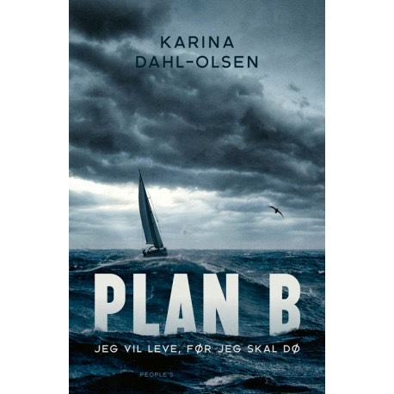

Tilmeldingsfrist: senest mandag den 21. oktober
Entre: 20 kr. incl. kaffe og kage
Max. antal deltagere: 60

